Министерство образования Республики Беларусь

Учреждение образования

БелорусскиЙ государственный университет

информатики и радиоэлектроники

Факультет КСиС

Кафедра ЭВМ

**МАРКЕТИНГ пРОГРАММНЫХ ПРОДУКТОВ И УСЛУГ**

Практическое занятие № 1

Вариант №

группа № 150502

|  |  |  |
| --- | --- | --- |
| Выполнил: |  | Альхимович Н.Г.  Альхимович Н.Г.  Богомолов Я.А.  Скалозуб К.А. |
| Проверил |  | Слюсарь Т.Л. |

Минск 2023

**Маркетинговый анализ ЗАО «Кьюликс Системс»**

**2. Форма собственности**

Qulix Systems – это международная частная компания, занимающаяся разработкой, тестированием ПО и консалтингом в сфере IT.

**3. Профиль деятельности**

**4. Краткое описание выпускаемой продукции / оказываемых услуг**

Qulix Systems предоставляет своим клиентам следующие виды услуг:

* создание облачных приложений, включая: разработку на любой платформе по желанию клиента, добавление нового функционала в существующие проекты, тестирование; анализ и планирование стратегий по внедрению облачных решений во внутренние системы, дальнейший перенос активов компании в «облако»;
* back-end разработка (в том числе многоканальных решений) и дизайн, обеспечивающие взаимодействие с веб- и мобильными приложениями, терминалами, банкоматами; тестирование, решение проблем и оптимизация; обновление и поддержка;
* разработка веб-приложений с нуля, используя современные средства и фреймворки; добавление новых функций; безопасное внедрение новых технологий и миграция на платформы / сервисы;
* разработка приложений для смартфонов, планшетов, «умных» часов, машин в том числе с полной мобильной реализацией (back-end, проектирование API, интеграция сторонних источников информации);
* полноценное (функциональное, производительности) тестирование «умных» аксессуаров, iOS- и Android-приложений, десктопных и веб-приложений и сервисов;
* UI/UX дизайн;
* управление конфигурацией и автоматизация серверов, хранилищ данных и сетей;
* разработка ПО, основанного на машинном обучении, искусственном интеллекте, «больших данных», «интернете вещей»;
* создание систем электронного документооборота и электронных архивов.

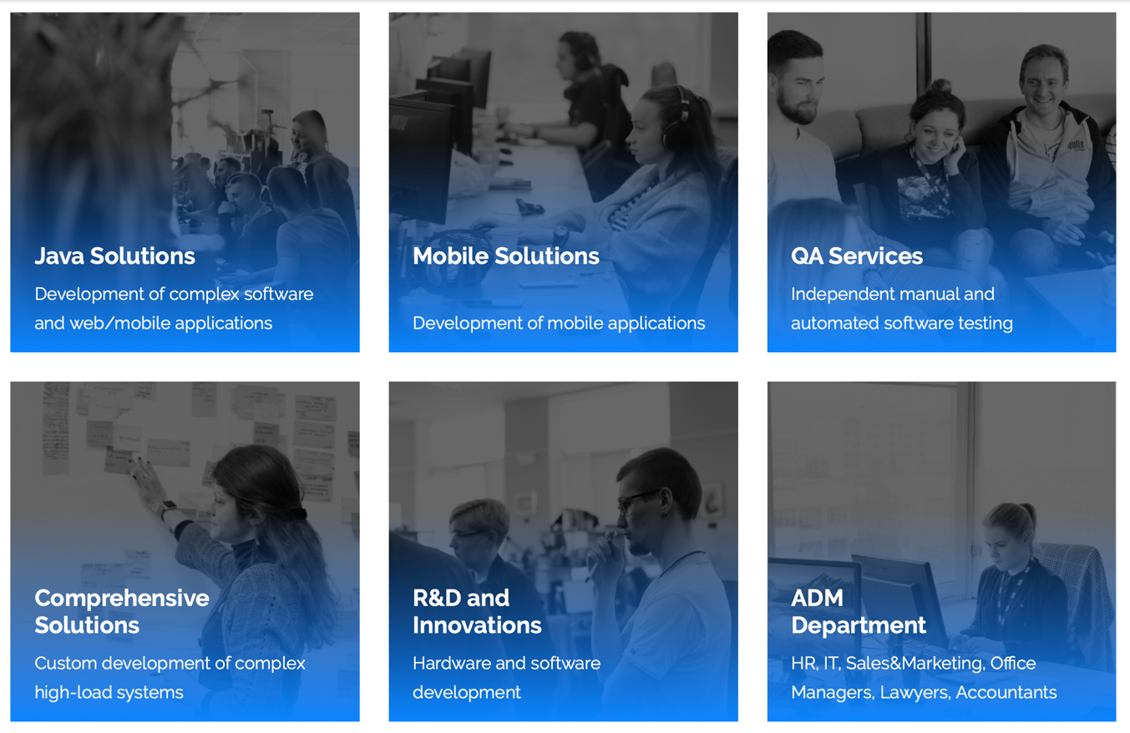

**5. Основные рынки сбыта и основные клиенты / группы клиентов / виды (типы) клиентов**

**6. Интересные факты / новости из «жизни» коммерческой организации**

Международная ассоциация профессионалов аутсорсинга (IAOP) объявила лауреатов «The Global Outsourcing 100», в котором представлена сотня лучших компаний-поставщиков услуг аутсорсинга со всего мира.

Уже четвертый год подряд Qulix отмечается в ее рейтингах. До этого ассоциация уже дважды вносила компанию в упомянутый список (в 2020 и 2022 годах), присудила награду Excellence in Strategic Partnerships в фервале 2023 г. и вносила Qulix Systems в восемь различных рейтингов мировых поставщиков IT-услуг.

При составлении аналитики IAOP используют как данные, предоставленные самой компанией (описания реализованных проектов, отзывы клиентов, активность по КСО-направлению), так и информацию из независимых источников.



В период с лета 2022 по лето 2023 в соцсетях Qulix Systems публиковались рисованные истории-поздравления на профессиональные праздники: День тестировщика, День программиста, День сисадмина, День юриста и т.д. В них отражались веселые ситуации, казусы и просто забавные моменты, связанные с особенностями рабочего дня представителей тех или иных профессий.

Комиксы получили большой отклик среди коллег, поэтому были изданы в виде сборника «Qulix in comics».

**7. Вывод о предполагаемых перспективах (успешности / неуспешности) компании в будущем**